高盾门禁读头操作说明
目录
一、 概述 2
1. 简介 2
2. 产品特点 2
3. 技术参数 2
二、 功能详述 3
1. 接线图 3
2. 典型应用 3
2.1 门禁应用，直接控制电锁 3
2.2 门禁应用，作为读头 4
3. 使用方法 5
3.1 房号设置 5
3.2 时间设置 5
3.3 清空 5
3.4 开门记录 5

概述

简介
高盾电子是电子门锁的专业设计团队，是电子门锁技术的领航者。智能卡系列电子门锁电路板根据所使用IC卡的不同分为 TM、IC、T5557、M1卡系列。
MACS和TACS门禁控制器，是专门为酒店门锁的配套而开发的，可以直接使用酒店门锁管理软件发出来的卡片，用于楼栋通道门、楼层通道门等的控制等，从而方便了酒店提高安全管理。

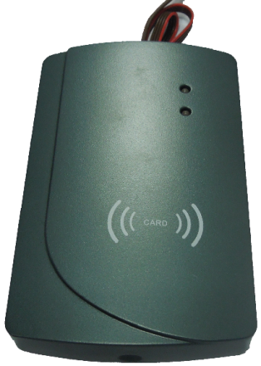

产品特点
因为专注，所以专业！高盾电子的门禁控制器具有以下特点：
支持T5557卡(TACS)、Mifare卡(MACS);
读写卡距离远（可达20~50mm）;
直接使用酒店门锁卡片，无需二次发卡；
可以控制电插锁、磁力锁等；
具有一个开门按钮输入信号
可以用韦根26格式输出卡号，方便与传统门禁控制器对接。
具有开门记录可以查询

技术参数
ACS系列门禁控制器 技术参数
电源供应 | 12VDC
电流消耗 | 100mA
使用卡片类型 | T5557卡(TACS)、Mifare卡(MACS)（只识别门锁系统发的卡片）
读卡距离 | 20~50mm
开门记录数量 | 2000条
输入 | 开门按钮信号
输出 | 干节点1组（NO/NC/COM）、韦根26
外围尺寸 | 115mm × 75mm × 21mm
环 境 | 工作温度：-10～70℃  储存温度：摄氏-25～125℃  湿 度：相对湿度5%～95%

功能详述

接线图
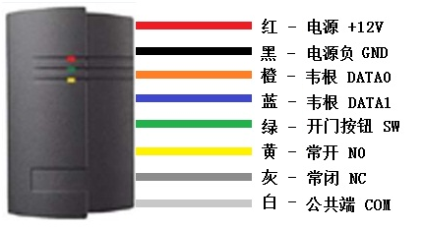

表 1 接线说明
名称 | 颜色 | 说明
+12V | 红 | 控制器电源正极输入端口，允许接入9－12V 直流电压
GND | 黑 | 控制器的公共地
DATA0 | 橙 | Wiegand接口的数据0输出
DATA1 | 蓝 | Wiegand接口的数据1输出
SW | 绿 | 开门按钮输入信号
NO | 黄 | 常开输出端口，用于连接断电开锁型的电锁或其它设备
NC | 灰 | 常闭输出端口，用于连接加电开锁型的电锁、或其它设备
COM | 白 | 公共端，可以接电源正极，为电锁供电

典型应用

直接控制电锁
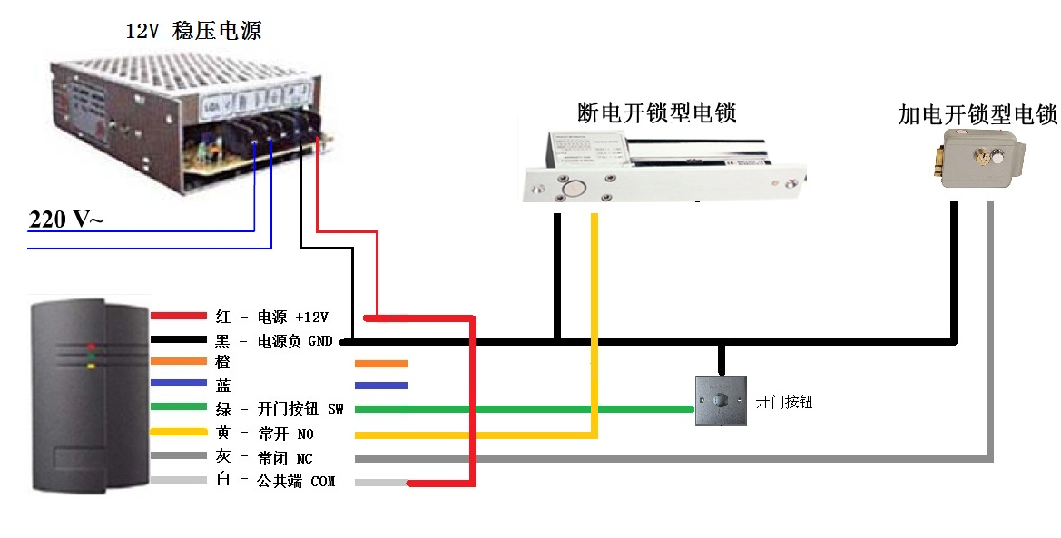

MACS和TACS门禁控制器，可以控制电插锁、电磁锁、电控锁等各种电锁，这些电锁可分为加电开锁型和断电开锁型两种：加电开锁型电锁为其接上电源后，电锁会打开（如电插锁的锁舌会缩进），断电后自动关锁（如电插锁的锁舌会伸出）；而断电开锁型的电锁刚好相反。为了符合消防安全，一般采用断电开门型的电锁。这两种电锁与控制器的连接稍有不同，如上图所示。
断电开锁型电锁的电源正极接到控制器的常闭端“NO”，负极接到“GND”端。平时“NO”端有12V电压输出（这里假设接入控制器的电源电压为12V），使电锁处于关锁状态；当刷卡开门时，“NO”端断电，使电锁处于开锁状态。
加电开锁型电锁的电源正极接到控制器的常开端“NC”，负极接到“GND”端。平时“NC”端没有电压输出，使电锁处于关锁状态，当刷卡开门时，“NC”端输出12V电压，使电锁处于开锁状态。
注意：
- 读取到有效门锁卡后，会打开电锁5秒钟，然后自动关闭；
- 也可以用开门按钮控制电锁，可以接受干接点或者TTL电平输入；
- 电锁的工作电流较大，一般为0.5A左右，所以电锁与控制器之间的连线的线径应至少为0.5mm2以上，不要采用网线；

作为读头
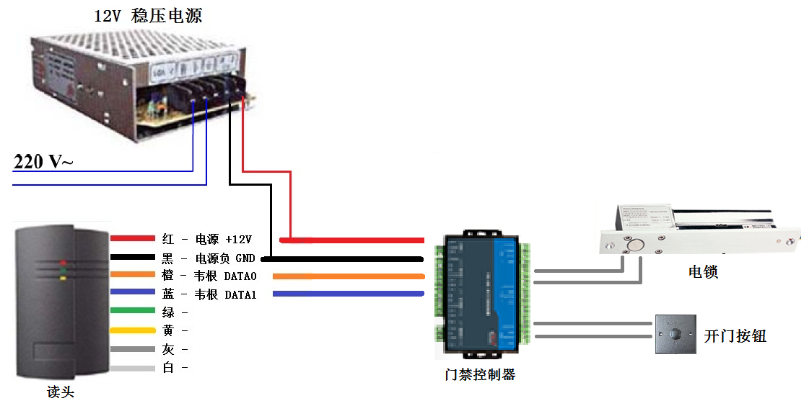
如果需要更加强大的门禁控制功能，则可以把我们的控制器作为一个读头来使用，用4根线连接到专用门禁控制器，而电锁和开门按钮等外部设备都连接到专用门禁控制器。读头在读取到有效门锁卡后，会用韦根接口的Wiegand26格式发送卡号。
注意：此功能为定制功能，订货时特别需要说明。

使用方法

房号设置
刷安装卡进行设置，跟门锁完全一样的设置方法。可设置为具体的房号，也可以设置为酒店大门、楼栋大门、楼层大门等，刷相应的安装卡就可以了。

时间设置
刷校时卡进行设置，跟门锁完全一样的设置方法。

清空
刷3次授权卡，就可以清空房间信息。也可以拆开控制器，按背面的按键保持5~10秒钟，就会恢复到出厂态。

开门记录
开门记录可以用S70卡或者液晶手持机读取，操作方法与酒店门锁一样。

